MEMO SUL DESKTOP
Un Post-it virtuale per i miei dati

Come già riportato nella premessa, qui non esiste una procedura particolare da seguire o installare, ma un semplice consiglio che penso possa aiutare TUTTI a non perdere più i propri dati informatici.

Spesso per assistenza ho dovuto utilizzare computer dove mi veniva richiesto l’accesso al Account Google o un login di posta o altri dati sensibili che solo il titolare conosceva ma che, alla mia richiesta, non sapeva rispondere perché tale cifra era stata dimenticata. Peggio ancora in quei casi in cui “il codice”, viene trascritto su una “pseudo rubrica informatica” dimenticando di cancellare quelli precedenti; risultato, quello attivo non è precisato e si devono provare per ore tutti quelli riportati. In poche parole, sembra sempre di dover cercare un ago in un pagliaio.

La memoria in questi casi non aiuta; va benissimo se devo ricordare l’email o la password d’accensione del PC che digito tutti i giorni (ed è pure semplificata), ma è decisamente complicato ricordare, per esempio, la chiave di cifratura per accedere al modem, che se non modificata è tipo questa pK5F9Ewyi57XPOeQD2NXWJDO .

Dal momento che questa mole di dati è sempre richiesta nel utilizzo del computer, tanto vale riportarli direttamente sul desktop e, a richiesta, servirsene SOLO con un semplice copia e incolla. Mi spiego meglio: per prima cosa, creiamo un documento di testo sul desktop (click DS sul desktop – nuovo – documento di testo); nominiamo il documento come vogliamo – lo apriamo e ci riportiamo digitando i dati che ci possono interessare. (vedi foto di esempio)

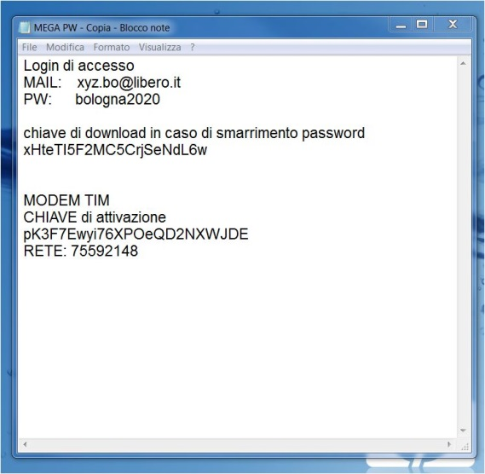

Alla chiusura è sempre buona norma salvare il documento anche se, nel nostro caso, tutte le volte che lo modifico, è la stessa procedura che me lo richiede in automatico.

Utilizzando questa procedura se, per esempio, mi viene richiesto di digitare una password per accedere ad una certa funzione, non solo l’avrò subito disponibile ma, cosa più importante, la potrò utilizzare semplicemente, evidenziandola, copiandola e incollandola nello spazio richiesto. Appunto con un semplice COPIA e INCOLLA.

Ovviamente posso inserire tutti i dati che voglio memorizzare; in questo caso, se ho più riferimenti, un suggerimento potrebbe essere quello di suddividere la memorizzazione in base al argomento (MAIL – MODEM – SERVIZIO ecc) che se nominati, saranno facilmente individuabili.

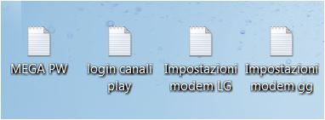

Anche se documento di testo non è uno strumento super raffinato, l’ho utilizzato perché è una procedura Windows e quindi tutti l’hanno già memorizzato nel loro computer (senza alcun bisogno di installazioni suppletive) e svolge egregiamente il suo compito.

Spero che questo suggerimento, vi torni utile e funzionale.

